专题33 算法、复数、推理与证明
十年大数据*全景展示
年 份 |  | 题号 | 考 点 | 考 查 内 容
2011[来源:学科网][来源:Zxxk.Com] |  | 理1[来源:学|科|网Z|X|X|K] | 复数[来源:Z|xx|k.Com] | 复数的除法运算，共轭复数
 |  | 文2 | 复数 | 复数的除法运算
 |  | 理3文5 | 算法与框图 | 计算程序框图运行结果
2012 |  | 理3 | 复数，命题真假判断 | 复数的除法运算，复数的相关概念，命题真假判断
 |  | 文2 | 复数 | 复数的除法运算，共轭复数
 |  | 文理6 | 算法与框图 | 计算程序框图运行结果
2013 | 卷1 | 理2 | 复数 | 复数的概念，复数的乘除法运算
2013 | 卷1 | 文2 | 复数 | 复数的平方、除法运算
2013 | 卷1 | 理5文7 | 算法与框图 | 框图表示算法的意义
2013 | 卷2 | 理2 | 复数 | 复数的除法运算
2013 | 卷2 | 理6文7 | 算法与框图 | 计算程序框图运行结果
2013 | 卷2 | 文2 | 复数 | 复数的模长，复数的乘除法运算
2014 | 卷1 | 理2 | 复数 | 复数的平方、立方、除法运算
2014 | 卷1 | 文3 | 复数 | 复数的加法、除法运算，复数的模长计算
2014 | 卷1 | 理7文9 | 算法与框图 | 计算程序框图运行结果
2014 | 卷1 | 文理14 | 推理与证明 | 演绎推理，逻辑分析
2014 | 卷2 | 理2 | 复数 | 复数的概念，复数的乘法运算
2014 | 卷2 | 文2 | 复数 | 复数的除法运算
2014 | 卷2 | 理7文8 | 算法与框图 | 计算程序框图运行结果
2015 | 卷1 | 理1 | 复数 | 复数的除法运算，复数的模长计算
2015 | 卷1 | 文3 | 复数 | 复数的乘除法运算
2015 | 卷1 | 文理9 | 算法与框图 | 计算程序框图运行结果
2015 | 卷2 | 理2 | 复数 | 复数的乘除法运算
2015 | 卷2 | 文2 | 复数 | 复数的乘除法运算
2015 | 卷2 | 文理8 | 算法与框图 | 计算程序框图运行结果，数学文化
2016 | 卷1 | 理2 | 复数 | 复数的乘除法运算，复数模长的计算
2016 | 卷1 | 文2 | 复数 | 复数的概念及复数的乘法运算
2016 | 卷1 | 理9文10 | 算法与框图 | 计算程序框图运行结果
2016 | 卷2 | 理1 | 复数 | 复数的几何意义
2016 | 卷2 | 文2 | 复数 | 复数的运算，共轭复数
2016 | 卷2 | 理8文9 | 算法与框图 | 计算程序框图运行结果，数学文化
2016 | 卷2 | 理15文16 | 推理与证明 | 演绎推理
2016 | 卷3 | 理2 | 复数 | 复数的运算，共轭复数
2016 | 卷3 | 文2 | 复数 | 复数的运算，共轭复数，复数的模长计算
2016 | 卷3 | 理7文8 | 算法与框图 | 计算程序框图运行结果
2017 | 卷1 | 理3 | 复数 | 复数的运算，复数的分类，命题真假的判断
2017 | 卷1 | 文3 | 复数 | 复数的运算，复数的概念
2017 | 卷1 | 理8文10 | 算法与框图 | 根据运行结果补充完整程序框图
2017 | 卷2 | 理1 | 复数 | 复数的除法运算
2017 | 卷2 | 文2 | 复数 | 复数的乘法运算
2017 | 卷2 | 理7文9 | 推理与证明 | 演绎推理
2017 | 卷2 | 理8文10 | 算法与框图 | 计算程序框图运行结果
2017 | 卷3 | 理2 | 复数 | 复数的乘除法运算，复数模长的计算
2017 | 卷3 | 文2 | 复数 | 复数的乘法运算，复数的几何意义
2017 | 卷3 | 理7文8 | 算法与框图 | 由运行结果计算程序框图输入值的最小值
2018 | 卷1 | 理1文2 | 复数 | 复数的运算，复数模长的计算
2018 | 卷2 | 理1 | 复数 | 复数的除法运算
2018 | 卷2 | 文1 | 复数 | 复数的乘法运算
2018 | 卷2 | 理7文8 | 算法框图 | 根据运行结果补充完整程序框图
2018 | 卷3 | 文理2 | 复数 | 复数的乘法运算
2019 | 卷1 | 理2 | 复数 | 复数的几何意义和模的运算
2019 | 卷1 | 文1 | 复数 | 复数的乘法运算，复数模的计算
2019 | 卷1 | 理4文4 | 推理与证明 | 类比归纳与合情推理
2019 | 卷1 | 理8文9 | 算法与框图 | 根据运行结果补充完整程序框图
2019 | 卷2 | 理2 | 复数 | 共轭复数的概念，复数的几何意义
2019 | 卷2 | 文2 | 复数 | 复数乘法运算，共轭复数的概念
2019 | 卷3 | 文理2 | 复数 | 复数乘法运算
2019 | 卷3 | 文理9 | 算法与框图 | 计算程序框图运行结果
2020 | 卷1 | 理2 | 复数 | 复数的乘方、加法运算，复数模长的计算
2020 | 卷1 | 文2 | 复数 | 复数的平方、减法运算，复数模长的计算
2020 | 卷1 | 文9 | 算法与框图 | 计算程序框图运行结果
2020 | 卷2 | 文2 | 复数 | 复数的乘方运算
2020 | 卷2 | 文7 | 算法与框图 | 计算程序框图运行结果
2020 | 卷3 | 理2 | 复数 | 复数的除法运算，复数的概念
2020 | 卷3 | 文2 | 复数 | 复数的乘除法运算，共轭复数的概念

大数据分析*预测高考
考点 | 出现频率 | 2021年预测
考点113算法 | 23次考19次 | 2021年，“算法初步”重点考查程序框图中的“结果输出型”问题；“复数”重点考查复数的概念及其几何意义、复数的四则运算；“推理与证明”重点考查演绎推理及其应用．
考点114复数 | 23次考23次
考点115推理与证明 | 23次考5次

十年试题分类*探求规律
考点113 算法
1．（2020全国Ⅰ文9）执行下面的程序框图，则输出的 （ ）
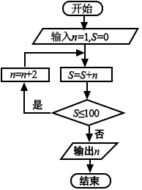
A． B． C． D．
【答案】C
【解析】依据程序框图的算法功能可知，输出的是满足的最小正奇数，
，解得，∴输出的，故选C．
2．（2020全国Ⅱ文7）执行右图的程序框图，若输入的，则输出的为 （ ）
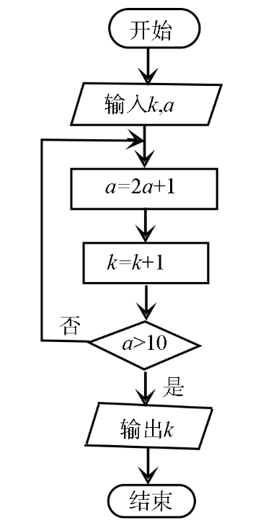
A．2 B．3 C．4 D．5
【答案】C
【解析】由已知中的程序框图可知：该程序的功能是利用循环结构计算并输出的值，模拟程序的运行过程：，第1次循环，，为否；
第2次循环，，为否；
第3次循环，，为否；
第4次循环，，为是，退出循环，输出．故选C．
3．（2019天津文理】阅读下边的程序框图，运行相应的程序，输出的值为
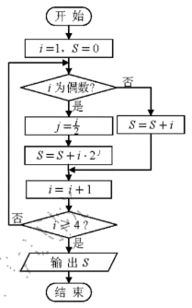
A．5 B．8
C．24 D．29
【答案】B
【分析】根据程序框图，逐步写出运算结果即可．
【解析】；；，
结束循环，输出．故选B．
4．（2019北京文理】执行如图所示的程序框图，输出的s值为
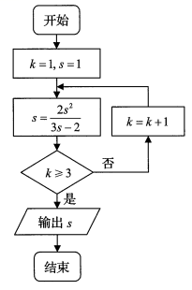
A．1 B．2
C．3 D．4
【答案】B【解析】初始：，，运行第一次，，，运行第二次，，，运行第三次，，结束循环，输出，故选B．
5．（2019全国Ⅰ文理】如图是求的程序框图，图中空白框中应填入（ ）
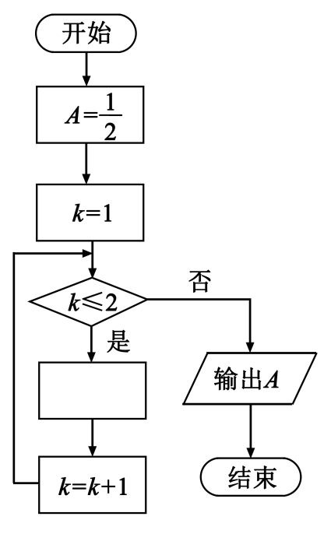
A． B．
C． D．
【答案】A
【解析】初始：，∵第一次应该计算=，=2；
执行第2次，，∵第二次应该计算=，=3，
结束循环，故循环体为，故选A．
【秒杀速解】认真观察计算式子的结构特点，可知循环体为．
6．（2019全国Ⅲ文理】执行下边的程序框图，如果输入的为0．01，则输出的值等于
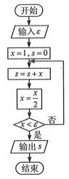
A． B．
C． D．
【答案】C
【解析】输入的为，
不满足条件；
不满足条件；
满足条件，结束循环；
输出，故选C．
7．(2018北京文理)执行如图所示的程序框图，输出的值为
A． B． C． D．
【答案】B【解析】运行程序框图，=l，=1；，；，=3；满足条件，跳出循环，输出的，故选B．
8．(2018全国Ⅱ文理)为计算，设计了如图的程序框图，则在空白框中应填入
A． B． C． D．
【答案】B【解析】由程序框图的算法功能知执行框计算的是连续奇数的倒数和，而执行框计算的是连续偶数的倒数和，∴在空白执行框中应填入的命令是，故选B．
9．(2018天津文理)阅读如图的程序框图，运行相应的程序，若输入N的值为20，则输出T的值为（ ）
A．1 B．2 C．3 D．4
【答案】B【解析】，，，，是整数；，，，，不是整数；，，，是整数；，，结束循环，输出的，故选B．
10．（2017新课标Ⅰ文理）下面程序框图是为了求出满足的最小偶数，那么在和两个空白框中，可以分别填入
A．和 B．和
C．和 D．和
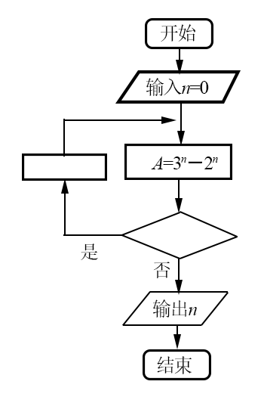
【答案】D【解析】由题意选择，则判定框内填，由∵选择偶数，∴矩形框内填，故选D．
11．（2017新课标Ⅱ文理）执行右面的程序框图，如果输入的，则输出的=
A．2 B．3 C．4 D．5
【答案】B【解析】初始输值为，，．则第一次：，，；第二次：，，；第三次：，，；第四次：，，；第五次：，，；第六次：，，；循环结束，输出．故选B．
12．（2017天津文理）阅读如图的程序框图，运行相应的程序，若输入的值为19，则输出的值为
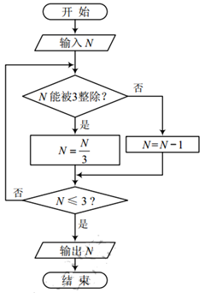
A．0 B．1 C．2 D．3
【答案】C【解析】阅读流程图可得，程序执行过程如下：首先初始化数值为，第一次循环：，不满足；第二次循环：，不满足；第三次循环：，满足；此时跳出循环体，输出，故选C．
13．（2017新课标Ⅲ文理）执行下面的程序框图，为使输出的值小于91，则输入的正整数的最小值为
A．5 B．4 C．3 D．2
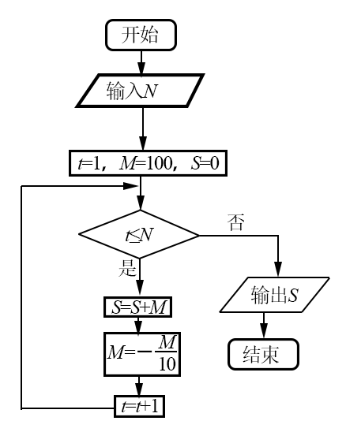
【答案】D【解析】若，第一次循环，成立，，，成立，第二次循环，此时，，不成立，∴输出成立，∴输入的正整数的最小值是2，故选D．
14．（2017山东文）执行如图的程序框图，当输入的的值为4时，输出的的值为2，则空白判断框中的条件可能为
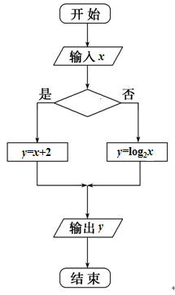
【答案】B【解析】输入的值为4时，由可知不满足判断框中的条件，只能是，故选B．
15．（2017山东理）执行两次如图所示的程序框图，若第一次输入的的值为，第二次输入的的值为，则第一次、第二次输出的的值分别为
A．0，0 B．1，1 C．0，1 D．1，0
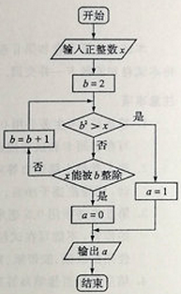
【答案】D【解析】第一次，，，，；
第二次，，，，．选D．
16．（2017北京文理）执行如图所示的程序框图，输出的值为
A．2 B． C． D．
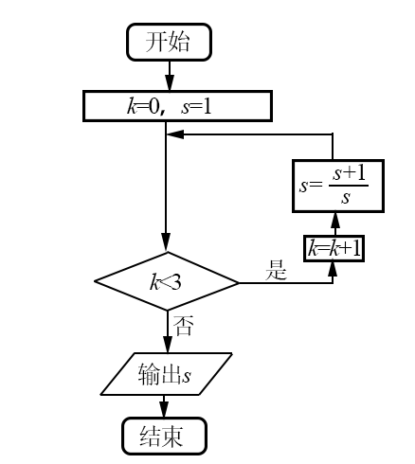
【答案】C【解析】时，成立，第一次进入循环，，成立；第二次进入循环，，，成立；第三次进入循环，，否，输出，故选C．
17．（2016全国I文理)执行如图的程序框图，如果输入的，则输出x，y的值满足
A． B． C． D．
【答案】C【解析】运行程序，第1次循环得，第2次循环得，第3次循环得，此时，输出，满足C选项．
18．（2016全国II文理）中国古代有计算多项式值的秦九韶算法，如图是实现该算法的程序框图．执行该程序框图，若输入的，，依次输入的a为2，2，5，则输出的
A．7 B．12 C．17 D．34
【答案】C【解析】由程序框图知，第一次循环：；
第二次循环：；第三次循环：．
结束循环，输出的值为17，故选C．
19．（2016全国III文理）执行如图的程序框图，如果输入的a=4，b=6，那么输出的n=（ ）
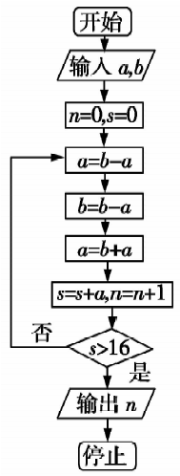
A．3 B．4 C．5 D．6
【答案】B【解析】第一次循环，得；第二次循环，得，；第三次循环，得；第四次循环，得，此时，退出循环，输出的，故选B．
20．（2015湖南文理）执行如图所示的程序框图，如果输入，则输出的
A． B． C． D．
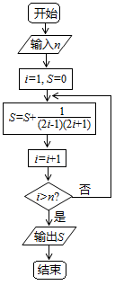
【答案】B【解析】第一次循环，，此时，不满足条件，继续第二次循环，此时，不满足条件，继续第三次循环，此时，退出循环，输出的值为，故选B．
21．（2015重庆文理）执行如图所示的程序框图，若输出值为8，则判断框内可填入的条件是
A． B． C． D．
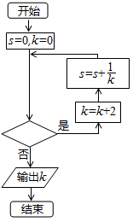
【答案】C 【解析】由程序框图，的值依次为0，2，4，6，8，因此（此时）还必须计算一次，因此可填，故选C．
22．（2015新课标I文理）执行如图所示的程序框图，如果输入的，则输出的=
A．5 B．6 C．7 D．8
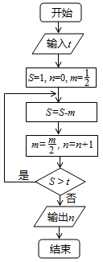
【答案】C【解析】由程序框图可知；
；；
；；
；，故选C．
23．（2015新课标II文理）如图程序框图的算法思路源于我国古代数学名著《九章算术》中的“更相减损术”，执行该程序框图，若输入分别为14，18，则输出的=
A．0 B．2 C．4 D．14
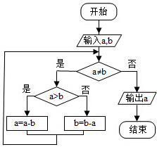
【答案】B【解析】第一次执行，输入，，∵，∴；
第二次执行，输入，，∵，∴；
第三次执行，输入，，∵，∴；
第四次执行，输入，，∵，∴；
第五次执行，输入，，∵，∴；此时．
24．（2015北京文理）执行如图所示的程序框图，输出的结果为
A． B． C． D．
【答案】B 【解析】初始值，执行程序框图，则，；；，此时输出，则输出的结果为．
25．（2015四川文理）执行如图所示的程序框图，输出的值是
A． B． C． D．
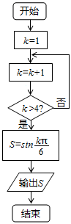
【答案】D【解析】这是一个循环结构，每次循环的结果依次为：，
大于4，∴输出的．
26．（2014新课标I文理）执行如图的程序框图，若输入的分别为1，2，3，则输出的=
A． B． C． D．
【答案】D【解析】第一次循环：；
第二次循环：，；
第三次循环：则输出的，故选D．
27．（2014新课标II文理）执行如图程序框图，如果输入的均为2，则输出的=
A．4 B．5 C．6 D．7
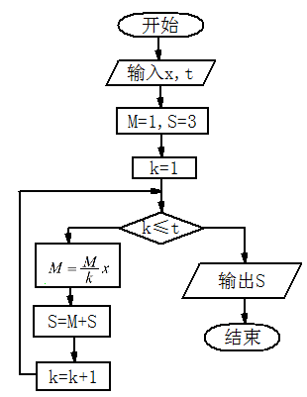
【答案】D【解析】第一步；第二步，故输出的结果为7．
28．（2014天津文理）阅读如图的程序框图，运行相应的程序，输出的的值为
A．15 B．105 C．245 D．945
【答案】B【解析】时，，；时，，；时，，，输出．
29．（2014重庆文理）执行如图所示的程序框图，若输出的值为，则判断框内可填入的条件是
A． B． C． D．
【答案】C【解析】当输出时，，结合题中的程序框图知，故选C．
30．（2014安徽文理）如图所示，程序框图（算法流程图）的输出结果是
A．34 B．55 C．78 D．89
【答案】B【解析】，故运算7次后输出的结果为55．
 | 1 | 1 | 2 | 3 | 5 | 8 | 13 | 21
 | 1 | 2 | 3 | 5 | 8 | 13 | 21 | 34
 | 2 | 3 | 5 | 8 | 13 | 21 | 34 | 55

31．（2014福建文理）阅读如图所示的程序框图，运行相应的程序，输出的得值等于
A．18 B．20 C．21 D．40
【答案】B【解析】；∵不成立，执行循环：
，，∵不成立，执行循环：，∵成立，停止循环：∴输出的得值为．
32．（2014湖南文理）执行如图所示的程序框图，如果输入的，则输出的属于
A． B． C． D．
【答案】D【解析】由程序框图可知，，其值域为．
33．（2014四川文理）执行如图所示的程序框图，如果输入的，则输出的的最大值为
A． B． C． D．
【答案】C【解析】当时，函数的最大值为2．
34．（2013新课标I文理）执行如图程序框图，如果输入的，则输出s属于
A．[-3，4] B．[-5，2] C．[-4，3] D．[-2，5]
【答案】A【解析】有题意知，当时，，当时，，∴输出s属于[3，4]，故选．
35．（2013安徽文理）如图所示，程序框图（算法流程图）的输出结果是（ ）
A． B． C． D．
【答案】D【解析】故选D．
36．（2013江西文理）阅读如图程序框图，如果输出，那么在空白矩形框中应填入的语句为
A． B． C． D．
【答案】C【解析】由题意，当时，空白的判断框中的语句应使；故选项A，B中，当 时，都有；故排除；假设空白的判断框中的语句是C项中的，则第一次运行时，；第二次运行时，；第三次运行时，；第四次运行时，；此时不满足，故输出，满足题意，故选C．
37．（2013福建文理）阅读如图所示的程序框图，若输入的，则该算法的功能是
A．计算数列的前10项和 B．计算数列的前9项和
C．计算数列的前10项和 D．计算数列的前9项和
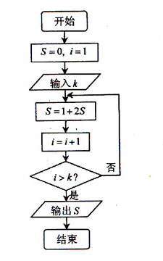
【答案】C【解析】第一次循环：，；第二次循环：；第三次循环：…．第九次循环：；第十次循环：，输出S．根据故选项，，故为数列的前10项和，故选A．
38．（2013浙江文理）某程序框图如图所示，若该程序运行后输出的值是，则
A． B．
C． D．
【答案】A【解析】
；
输出的结果为，此时，故．
39．（2013天津文理）阅读如图的程序框图，运行相应的程序，若输入x的值为1，则输出S的值为
A．64 B．73
C．512 D．585
【答案】B【解析】第一次循环，，；第二次循环，；第三次循环，，跳出循环．
40．（2013陕西文理）根据下列算法语句， 当输入x为60时， 输出y的值为
输入x
If x≤50 Then
y=0．5 * x
Else
y=25+0．6*(x-50)
End If
输出y
A．25
B．30
C．31
D．61

【答案】C【解析】此算法的功能是计算分段函数的值，
∴，故选C．
41．（2012新课标文理）如果执行如图的程序框图，输入正整数和实数，输出、，则

A．为的和 B．为的算术平均数
C．和分别是 中最大的数和最小的数
D．和分别是 中最小的数和最大的数
【答案】C【解析】由当时可知应为中最大的数，由当时可知应为中最小的数．
42．（2012安徽文理）如图所示，程序框图（算法流程图）的输出结果是（ ）
A． B． C． D．
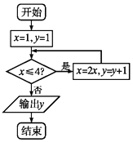
【答案】B【解析】
第一次进入循环体有x=2，y=2，第二次进入循环体有x=4，y=3，第三次进入循环体有x=8，y=4，跳出循环体，输出结果为4，故选D．
43．（2011天津文理）阅读如图的程序框图，运行相应的程序，若输入的值为4，则输出的值为
A．0．5 B．1 C．2 D．4
【答案】C【解析】由框图可知：，，；
；，
，故选C．
44．（2011陕西文理）如图中，，，为某次考试三个评阅人对同一道题的独立评分，P为该题的最终得分．当，时，等于
A．11 B．10 C．8 D．7
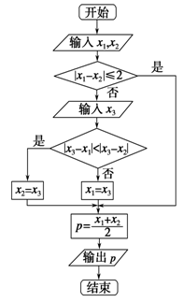
【答案】C【解析】本题代入数据验证较为合理，显然满足的可能为或，显然若，不满足，则，计算，不满足题意；而若，不满足，则，计算，满足题意．
45．（2020江苏5）下图是一个算法流程图，若输出的值为，则输入的值是 ．
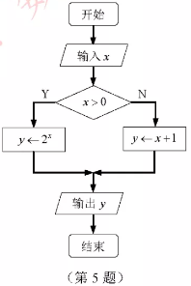
【答案】
【解析】由题可知，当时，得，解得．
46．（2019江苏卷】下图是一个算法流程图，则输出的S的值是______________．
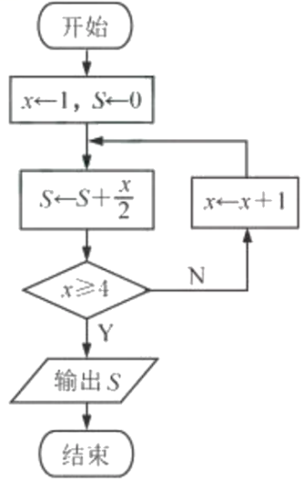
【答案】5
【解析】执行第一次，不成立，继续循环，；
执行第二次，不成立，继续循环，；
执行第三次，不成立，继续循环，；
执行第四次，成立，输出
47．（2018江苏）一个算法的伪代码如图所示，执行此算法，最后输出的的值为 ．
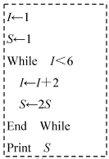
【答案】8【解析】该伪代码运行3次，第1次，=3，=2；第2次，=5，=4；第3次，
=7，=8，结束运行，故输出的的值为8．
48．（2017江苏）如图是一个算法流程图，若输入x的值为，则输出的的值是 ．
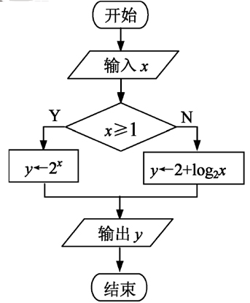
【答案】【解析】由题意得．
49．（2015安徽文理）执行如图所示的程序框图（算法流程图），输出的n为
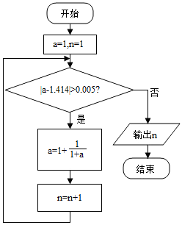
【答案】4 【解析】由题意，程序框图循环如下：①；②；③；④，此时，∴输出．
50．（2014山东文理）执行如图的程序框图，若输入的的值为1，则输出的的值为 ．
【答案】3【解析】；；
；，此时输出值，故输出的值为3．
51．（2014江苏）如图是一个算法流程图，则输出的的值是 ．
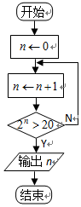
【答案】5【解析】该流程图共运行5次，各次的值分别是∴输出的的值是5．
52．（2014辽宁文理）执行如图的程序框图，若输入，则输出 ．
【答案】【解析】第一次循环：；第二次循环：；第三次循环：，此时，故输出．
53．（2013浙江文理）某程序框图如图所示，则该程序运行后输出的值等于_____．
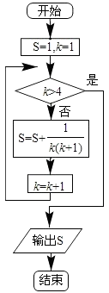
【答案】【解析】
当时程序结束，此时．
54．（2013山东文理）执行如图的程序框图，若输入的的值为0．25，则输出的n的值为___．
【答案】3【解析】第一次循环，，此时
不成立．第二次循环，，
此时成立，输出．
55．（2012江西文理）如图为某算法的程序框图，则程序运行后输出的结果是_________．
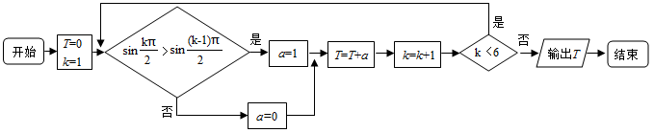
【答案】3【解析】由程序框图可知：
第一次：T=0，k=1，成立，a=1，T=T+a=1，k=2，2<6，满足判断条件，继续循环；第二次：不成立，a=0，T=T+a=1，k=3，3<6，满足判断条件，继续循环；第三次：不成立，a=0，T=T+a=1，k=4，4<6， 满足判断条件，继续循环；第四次： 成立，a=1，T=T+a=2，k=5， 满足判断条件，继续循环；第五次： 成立，a=1，T=T+a=2，k=6，6<6不成立，不满足判断条件，跳出循环，故输出T的值3．
56．（2012江苏）如图是一个算法流程图，则输出的k的值是 ．
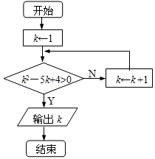
【答案】5【解析】由＞0得或，∴．
57．（2011福建文理）运行如图所示的程序，输出的结果是_______．
【答案】3【解析】把1与2的和输给，即，输出的结果为3．
58．（2011江苏）根据如图所示的伪代码，当输入a，b分别为2，3时，最后输出的m的值是 ．
Read a，b
If a>b Then
ma
Else
mb
End If
Print m
【答案】3【解析】伪代码的含义是输出两个数的较大者，∴输出的．
考点114 复数
59．（2020全国Ⅰ文2）若，则 （ ）
A． B． C． D．
【答案】C
【解析】∵，∴，故选C．
60．（2020全国Ⅰ理1）若，则 （ ）
A．0 B．1 C． D．2
【答案】D
【解析】由题意可得：，则，故，故选D．
61．（2020全国Ⅱ文2） （ ）
A． B．4 C． D．
【答案】A
【解析】．故选A．
62．（2020全国Ⅲ文2）复数，则 （ ）
A． B． C． D．
【答案】D
【解析】∵，∴，故选D
63．（2020全国Ⅲ理2）复数的虚部是 （ ）
A． B． C． D．
【答案】D
【解析】∵，∴复数的虚部为，故选D．
64．（2020浙江2）已知，若（为虚数单位）是实数，则 （ ）
A． B． C． D．
【答案】C
【解析】由条件可知，即，故选C．
65．（2020北京2）在复平面内，复数对应的点的坐标是，则 （ ）
A． B． C． D．
【答案】B
【解析】由题意z=1+2i，iz=-2+i，故选B．
66．（2020山东2） （ ）
A． B． C． D．
【答案】D
【解析】，故选D．
67．（2019全国Ⅰ文）设，则
A． B．
C． D．
【答案】C
【解析】方法1：由题可得，∴，故选C．
方法2：由题可得，故选C．
68．（2019全国Ⅰ理）设复数z满足，z在复平面内对应的点为(x，y)，则
A． B．
C． D．
【答案】C
【解析】由题可得则．故选C．
69．（2019全国Ⅱ文）设，则
A． B．
C． D．
【答案】D
【解析】由题可得，∴，故选D．
70．（2019全国Ⅱ理）设z=–3+2i，则在复平面内对应的点位于
A．第一象限 B．第二象限
C．第三象限 D．第四象限
【答案】C
【解析】由得则对应的点（-3，-2）位于第三象限．故选C．
71．（2019全国Ⅲ文理）若，则
A． B．
C． D．
【答案】D
【解析】由题可得．故选D．
72．（2019年高考北京文理）已知复数，则
A． B．
C． D．
【答案】D
【解析】由题，则，故选D．
74．(2018北京文理)在复平面内，复数的共轭复数对应的点位于
A．第一象限 B．第二象限 C．第三象限 D．第四象限
【答案】D【解析】，其共轭复数为，对应的点为，故选D．
75．(2018全国卷Ⅰ文理)设，则
A． B． C． D．
【答案】C【解析】∵，∴，故选C．
76．(2018全国卷Ⅱ文)
A． B． C． D．
【答案】D【解析】，故选D．
77．(2018全国卷Ⅱ理)
A． B． C． D．
【答案】D【解析】，故选D．
78．(2018全国卷Ⅲ文理)=
A． B． C． D．
【答案】D【解析】．故选D．
79．(2018浙江)复数 (为虚数单位)的共轭复数是
A． B． C． D．
【答案】B【解析】∵，∴复数的共轭复数为．故选B．
80．（2017新课标Ⅰ文）下列各式的运算结果为纯虚数的是
A． B． C． D．
【答案】C【解析】由为纯虚数知选C．
81．（2017新课标Ⅰ理）设有下面四个命题
：若复数满足$\frac{1}{z}∈R$，则$z∈R$；
：若复数满足，则$z∈R$；
：若复数，满足，则$z_{1}=\overline{z_{2}}$；
：若复数$z∈R$，则$\overline{z}∈R$．
其中的真命题为
A．， B．， C．， D．，
【答案】B【解析】设（），则，得，∴，正确；，则，即或，不能确定，不正确；若，则，此时，正确．选B．
82．（2017新课标Ⅱ文）
A． B． C． D．
【答案】B【解析】由复数的运算法则，，故选B．
83．（2017新课标Ⅱ理）
A．$1+2i$ B．$1-2i$ C．$2+i$ D．$2-i$
84．（2017新课标Ⅲ文）复平面内表示复数的点位于
A．第一象限 B．第二象限 C．第三象限 D．第四象限
【答案】C【解析】∵，∴复数在复平面内对应的点，位于第三象限，故选C．
85．（2017新课标Ⅲ）设复数满足，则=
A． B． C． D．2
【答案】C【解析】由，得，∴．故选C．
86．（2017山东文）已知是虚数单位，若复数满足，则=
A．2i B．2i C．2 D．2
【答案】A【解析】由，得，，故选A．
87．（2017山东理）已知，是虚数单位，若，，则=
A．1或1 B．或 C． D．
【答案】A【解析】由得，∴，故选A．
88．（2017北京文理）若复数在复平面内对应的点在第二象限，则实数的取值范围是
A． B． C． D．
【答案】B【解析】，∵对应的点在第二象限，∴，解得，故选B．
89．（2016全国I文）设的实部与虚部相等，其中a为实数，则a=
A．−3 B．−2 C．2 D．3
【答案】A【解析】∵=，由已知的，
解得．故选A．
90．(2016年全国I理)设，其中是实数，则
A．1 B． C． D．2
【答案】B【解析】∵，∴，
∴，故选B．
91．（2016全国II文）设复数z满足，则=
A． B． C． D．
【答案】C【解析】由得，，∴，故选C．
92．(2016年全国II理)已知在复平面内对应的点在第四象限，则实数m的取值范围是
A． B． C． D．
【答案】A【解析】由已知可得复数z在复平面内对应的点的坐标为，
∴，，解得∴，故选A．
93．（2016全国III文）若，则=
A．1 B． C． D．
【答案】D【解析】，故选D．
94．(2016年全国III理)若，则（ ）
A．1 B．1 C．i D．i
【答案】C【解析】，故选C．
95．(2016年山东理) 若复数z满足 其中为虚数单位，则=
A．1+2i B．12i C． D．
【答案】B【解析】设，则，
故，
∴，∴，故选B．
96．（2015新课标I文理）设复数满足，则=
A．1 B． C． D．2
【答案】A【解析】由题意知，，∴．
97．（2015广东文理）若复数（是虚数单位），则
A． B． C． D．
【答案】A 【解析】∵，∴．
98．（2015安徽文理）设是虚数单位，则复数在复平面内所对应的点位于
A．第一象限 B．第二象限 C．第三象限 D．第四象限
【答案】B【解析】由题意，其对应的点坐标为，位于第二象限，故选B．
99．（2015山东文理）若复数满足，其中为虚数单位，则=
A． B． C． D．
【答案】A【解析】．
100．（2015四川文理）设是虚数单位，则复数=
A． B． C． D．
【答案】C【解析】．
101．（2015湖北文理）为虚数单位，的共轭复数为
A． B． C．1 D．
【答案】A【解析】，故选 B．
102．（2015湖南文理）已知（为虚数单位），则复数=
A． B． C． D．
【答案】D【解析】由题意得，，故选D．
103．（2014新课标I文理）设，则
A． B． C． D．2
【答案】B【解析】=，∴．
104．（2014新课标I文理）=
A． B． C． D．
【答案】D【解析】=．
105．（2014新课标II文理）设复数，在复平面内的对应点关于虚轴对称，，则
A． B．5 C． D．
【答案】A【解析】，∴．
106．（2014新课标II文理）
A． B． C． D．
【答案】B【解析】．
107．（2014山东文理）已知是虚数单位，若与互为共轭复数，则
A． B． C． D．
【答案】D【解析】由已知得，∴ ．
108．（2014广东文理）已知复数满足，则=
A． B． C． D．
【答案】D【解析】由得，故选D．
109．（2014安徽文理）设是虚数单位，表示复数的共轭复数．若则
A． B． C． D．
【答案】C【解析】．
110．（2014福建文理）复数的共轭复数等于
A． B． C． D．
【答案】C【解析】∵=，∴．
111．（2014天津文理）是虚数单位，复数
A． B． C． D．
【答案】A【解析】．
112．（2014重庆文理）实部为，虚部为1 的复数所对应的点位于复平面的
A．第一象限 B．第二象限 C．第三象限 D．第四象限
【答案】B【解析】实部为-2，虚部为1的复数为-2 +1，所对应的点位于复平面的第二象限，故选B．
113．（2013新课标I文理）若复数满足，则的虚部为
A．－4 B． C．4 D．
【答案】D【解析】由题知===，故z的虚部为，故选D．
114．（2013新课标II文）设复数满足，则=
A． B． C． D．
【答案】A【解析】．
115．（2013山东文理）复数满足 (为虚数单位)，则的共轭复数为
A．2+i B．2-i C．5+i D．5-i
【答案】D【解析】，得．
116．（2013安徽文理）设是虚数单位，是复数的共轭复数，若，则=
A． B． C． D．
【答案】A【解析】设，则，由得，
，故选A ．
117．（2013广东文理）若复数满足，则在复平面内，对应的点的坐标是
A ． B． C． D．
【答案】C【解析】对应的点的坐标是，故选C．
118．（2013江西文理）已知集合，为虚数单位，，，则复数=
A．-2i B．2i C．-4i D．4i
【答案】C【解析】由知，，∴．
119．（2013湖北文理）在复平面内，复数（为虚数单位）的共轭复数对应的点位于
A．第一象限 B．第二象限 C．第三象限 D．第四象限
【答案】D【解析】，．
120．（2013北京文理）在复平面内，复数对应的点位于（ ）
A．第一象限 B．第二象限 C．第三象限 D．第四象限
【答案】A【解析】，故选A．
121．（2013四川文理）如图在复平面内，点A表示复数，则图中表示的共轭复数的点是
A．A B．B C．C D．D
【答案】B【解析】设表示复数，则的共轭复数对应的点位．
122．（2013辽宁文理）复数的模为（ ）
A． B． C． D．
【答案】B【解析】由已知，∴．
123．（2012新课标文理）复数z＝的共轭复数是 （ ）
A． B． C． D．
【答案】D【解析】∵==，∴的共轭复数为，故选D．
124．（2012北京文理）在复平面内，复数对应的点坐标为（ ）
A．（1，3） B．（3，1） C． D．
【答案】A【解析】由对应复平面内的点为A．
125．（2012广东文理）设为虚数单位，则复数=
A． B． C． D．
【答案】D【解析】依题意： ，故选．
126．（2012辽宁文理）复数
A． B． C． D．
【答案】A【解析】，故选A．
127．（2012湖南文理）复数（为虚数单位）的共轭复数是
A． B． C． D．
【答案】A【解析】由=，及共轭复数定义得．
128．（2012天津文理）是虚数单位，复数=
A． B． C． D．
【答案】B【解析】===．
129．（2012浙江文理）已知是虚数单位，则
A． B． C． D．
【答案】D【解析】．
130．（2012江西文理）若复数(为虚数单位)是z的共轭复数 ， 则的虚部为
A．0 B．－1 C．1 D．－2
【答案】A【解析】∵，∴，∴=0．
131．（2012山东文理）若复数满足（为虚数单位），则为
(A) (B) (C) (D)
【答案】A【解析】．故选A．
另解：设，则
根据复数相等可知，解得，于是．
132．（2012陕西文理）设，是虚数单位，则“”是“复数为纯虚数”的
A．充分不必要条件 B．必要不充分条件
C．充分必要条件 D．既不充分也不必要条件
【答案】B【解析】“”则或，“复数为纯虚数”则且，则“”是“复数为纯虚数”的必要不充分条件，故选B．
133．（2011山东文理）复数=（为虚数单位）在复平面内对应的点所在象限为
A．第一象限 B．第二象限 C．第三象限 D．第四象限
【答案】D【解析】==在复平面内对应的点所在象限为第四象限．
134．（2011安徽文理）设 是虚数单位，复数为纯虚数，则实数为
A．2 B．2 C． D．
【答案】A【解析】设，则，∴．故选A．
135．(2011新课标文理)复数的共轭复数是
A． B． C． D．
【答案】C【解析】=共轭复数为C．
136．（2011湖南文理）若，为虚数单位，且，则
A． B． C． D．
【答案】D【解析】因，根据复数相等的条件可知．
137．（2011广东文理）设复数满足(1+)=2，其中为虚数单位，则=
A．1+ B．1- C．2+2 D．2-2
【答案】B【解析】．
138．（2011辽宁文理）为虚数单位，
A．0 B．2 C． D．4
【答案】A【解析】∵，∴．
139．（2011福建文理）是虚数单位，若集合S=，则
A． B． C． D．
【答案】B【解析】∵，，∴．
140．（2011浙江文理）把复数的共轭复数记作，为虚数单位，若=
A．3－i B．3+i C．1+3i D．3
【答案】A【解析】．
141．（2020全国Ⅱ理15）设复数满足，则 ．
【答案】
【解析】，可设，，
，
，两式平方作和得：，
化简得：，
．
故答案为：．
142．（2020江苏2）已知为虚数单位，则复数的实部是 ．
【答案】
【解析】，则复数的实部为．
143．（2020天津10）是虚数单位，复数_________．
【答案】
【解析】．故答案为：．
144．（2020上海3）已知复数（为虚数单位），则 ．
【答案】
【解析】，故答案为：．
145．（2020海南2）= （ ）
A． B． C． D．
【答案】B
【解析】，故选B．
146．（2019天津文理】是虚数单位，则的值为______________．
【答案】
【解析】．
147．（2019浙江卷】复数（为虚数单位），则=______________．
【答案】
【解析】由题可得．
148．（2019江苏卷】已知复数的实部为0，其中为虚数单位，则实数a的值是______________．
【答案】
【解析】，令，解得．
149．(2018天津文理)是虚数单位，复数 ．
【答案】【解析】．

150．(2018上海文理)已知复数z满足（是虚数单位），则= ．
【答案】5【解析】由题意，∴．
151．（2018江苏）若复数满足，其中i是虚数单位，则的实部为 ．
【答案】2【解析】复数的实部是2．
152．（2017天津文理）已知，i为虚数单位，若为实数，则a的值为 ．
【答案】【解析】为实数，
则．
153．（2017浙江文）已知a，b∈R，（是虚数单位）则 ，= ．
【答案】5，2【解析】∵，∴，，
又，∴，．
154．（2017江苏文理）已知复数，其中是虚数单位，则的模是______．
【答案】【解析】．
155．（2015天津文理）是虚数单位，若复数是纯虚数，则实数的值为 ．
【答案】【解析】是纯度数，∴，即．
156．（2015重庆文理）设复数的模为，则＝ ．
【答案】3【解析】由得，即，∴．
157．(2014江苏文理)已知复数 (为虚数单位)，则的实部为 ．
【答案】21【解析】=，的实部为21．
158．（2014浙江文理）已知是虚数单位，计算＝________．
【答案】【解析】．
159．（2014北京文理）复数________．
【答案】1【解析】．
160．（2014湖南文理）复数（为虚数单位）的实部等于_________．
【答案】【解析】=．实部为．
161．（2013重庆文理）已知复数（是虚数单位），则
【答案】【解析】，∴．
162．（2013天津文理）已知a，b∈R，i是虚数单位．若(a + i)(1 + i) = bi，则a + bi = ．
【答案】【解析】由题意，即，∴a + bi=．
163．（2012湖北文理）若=（为实数，为虚数单位），则=____________．
【答案】3【解析】∵，∴．又∵都为实数，故由复数的相等的充要条件得解得∴．
164．（2011江苏文理）设复数ｚ满足（i是虚数单位），则的实部是___．
【答案】1【解析】，∴的实部是1．
考点115 推理与证明
165．（2019全国I文）古希腊时期，人们认为最美人体的头顶至肚脐的长度与肚脐至足底的长度之比是（≈0．618，称为黄金分割比例)，著名的“断臂维纳斯”便是如此．此外，最美人体的头顶至咽喉的长度与咽喉至肚脐的长度之比也是．若某人满足上述两个黄金分割比例，且腿长为105 cm，头顶至脖子下端的长度为26 cm，则其身高可能是
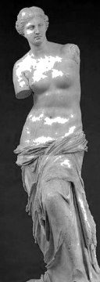
A．165 cm B．175 cm
C．185 cm D．190 cm
【答案】B
【解析】方法一：如下图所示．依题意可知：，
腿长为105 cm得，即，，，∴AD>169．89．
②头顶至脖子下端长度为26 cm，即AB<26，，，，，∴．
综上，，故选B．
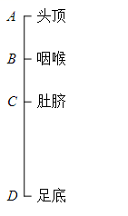
方法二：设人体脖子下端至肚脐的长为x cm，肚脐至腿根的长为y cm，则，得．又其腿长为105cm，头顶至脖子下端的长度为26cm，∴其身高约为42．07+5．15+105+26=178．22，接近175cm．故选B．
166．（2019全国II理）2019年1月3日嫦娥四号探测器成功实现人类历史上首次月球背面软着陆，我国航天事业取得又一重大成就，实现月球背面软着陆需要解决的一个关键技术问题是地面与探测器的通讯联系．为解决这个问题，发射了嫦娥四号中继星“鹊桥”，鹊桥沿着围绕地月拉格朗日点的轨道运行．点是平衡点，位于地月连线的延长线上．设地球质量为M_{１}，月球质量为M_{２}，地月距离为R，点到月球的距离为r，根据牛顿运动定律和万有引力定律，r满足方程：．设，由于的值很小，因此在近似计算中，则r的近似值为（ ）
A． B．
C． D．
【答案】D
【解析】由，得，∵，∴，即，
解得，∴
167．（2019年高考北京文理）在天文学中，天体的明暗程度可以用星等或亮度来描述．两颗星的星等与亮度满足m₂−m₁=lg，其中星等为m_{k}的星的亮度为E_{k}（k=1，2）．已知太阳的星等是−26．7，天狼星的星等是−1．45，则太阳与天狼星的亮度的比值为
A．10^{10．1} B．10．1
C．lg10．1 D．10–^{10．1}
【答案】A
【解析】两颗星的星等与亮度满足，令，
，故选A．
168．(2018浙江)已知，，，成等比数列，且．若，则
A．， B．，
C．， D．，
【答案】B【解析】解法一 ∵()，∴
，∴，又，∴等比数列的公比．
若，则，
而，∴，
与矛盾，
∴，∴，，
∴，，故选B．
解法二 ∵，，
∴，则，
又，∴等比数列的公比．
若，则，
而，∴
与矛盾，
∴，∴，，
∴，，故选B．
169．（2018北京文理）设集合则
A．对任意实数， B．对任意实数，
C．当且仅当时， D．当且仅当时，
【答案】D【解析】解法一 点在直线上，表示过定点，斜率为的直线，当时，表示过定点，斜率为的直线，不等式表示的区域包含原点，不等式表示的区域不包含原点．直线与直线互相垂直，显然当直线的斜率时，不等式表示的区域不包含点，故排除A；点与点连线的斜率为，当，即时，表示的区域包含点，此时表示的区域也包含点，故排除B；当直线的斜率，即时，表示的区域不包含点，故排除C，故选D．
解法二 若，则，解得，∴当且仅当时，．故选D．
170．（2017新课标Ⅱ文理）甲、乙、丙、丁四位同学一起去向老师询问成语竞赛的成绩，老师说，你们四人中有2位优秀，2位良好，我现在给甲看乙、丙的成绩，给乙看丙的成绩，给丁看甲的成绩，看后甲对大家说：我还是不知道我的成绩，根据以上信息，则
A．乙可以知道两人的成绩 B．丁可以知道四人的成绩
C．乙、丁可以知道对方的成绩 D．乙、丁可以知道自己的成绩
【答案】D【解析】由甲的说法可知乙、丙一人优秀一人良好，则甲、丁一人优秀一人良好，乙看到丙的结果则知道自己的结果，丁看到甲的结果则知道自己的结果，故选D．
171．（2017浙江理）如图，已知正四面体（所有棱长均相等的三棱锥），，，分别为，，上的点，，，分别记二面角，，的平面角为，，，则
A．<< B．<< C．<< D．<<
【答案】B【解析】设为三角形中心，底面如图2，过作，，，由题意可知，，，
图1 图2
由图2所示，以为原点建立直角坐标系，不妨设，则，，，，∵，，∴，，则直线的方程为，直线的方程为，直线的方程为，根据点到直线的距离公式，知，，，∴，，
∵，，为锐角，∴．选B
172．（2016浙江文）如图，点列分别在某锐角的两边上，
且，．
(P≠Q表示点P与Q不重合)，若，为的面积，则
A．是等差数列 B．是等差数列
C．是等差数列 D．是等差数列
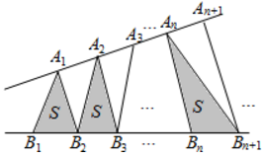
【答案】A【解析】表示点到对面直线的距离（设为）乘以长度一半，即，由题目中条件可知的长度为定值，那么我们需要知道的关系式，过作垂直得到初始距离，那么和两个垂足构成了等腰梯形，那么，其中为两条线的夹角，即为定值，那么，，作差后：，都为定值，∴为定值．故选A．
173．(2016北京理)某学校运动会的立定跳远和30秒跳绳两个单项比赛分成预赛和决赛两个阶段．下表为10名学生的预赛成绩，其中有三个数据模糊．
学生序号 | 1 | 2 | 3 | 4 | 5 | 6 | 7 | 8 | 9 | 10
立定跳远（单位：米） | 1．96 | 1．92 | 1．82 | 1．80 | 1．78 | 1．76 | 1．74 | 1．72 | 1．68 | 1．60
30秒跳绳（单位：次） | 63 | a | 75 | 60 | 63 | 72 | 70 | a−1 | b | 65
在这10名学生中，进入立定跳远决赛的有8人，同时进入立定跳远决赛和30秒跳绳决赛的有6人，则
A．2号学生进入30秒跳绳决赛 B．5号学生进入30秒跳绳决赛
C．8号学生进入30秒跳绳决赛 D．9号学生进入30秒跳绳决赛
【答案】B【解析】由数据可知，进入立定跳远决赛的8人为1~8号，∴进入30秒跳绳决赛的6人从1~8号里产生．数据排序后可知3号，6号，7号必定进入30秒跳绳决赛，则得分为63，，60，63，l的5人中有3人进入30秒跳绳决赛．若1号，5号学生未进入30秒跳绳决赛，则4号学生就会进入决赛，与事实矛盾，∴l号，5号学生必进入30秒跳绳决赛，故选B．
174．(2015广东)若集合，且
，，
用表示集合中的元素个数，则
A． B． C． D．
【答案】A 【解析】当时，，，都是取，，，中的一个，有种，当时，，，都是取，，中的一个，有种，当时，，，都是取，中的一个，有种，当时，，，都取，有种，∴，当时，取，，，中的一个，有种，当时，取，，中的一个，有种，当时，取，中的一个，有种，当时，取，有种，∴、的取值有种，
同理，、的取值也有种，∴，
∴，故选D．
175．（2014北京文理）学生的语文、数学成绩均被评定为三个等级，依次为“优秀”“合格”“不合格”三种．若学生甲的语文、数学成绩都不低于学生乙，且其中至少有一门成绩高于乙，则称“学生甲比学生乙成绩好”，如果一组学生中没有哪位学生比另一位学生成绩好，并且不存在语文成绩相同、数学成绩也相同的两个学生，那么这组学生最多有
A．人 B．人 C．人 D．人
【答案】B【解析】学生甲比学生乙成绩好，即学生甲两门成绩中一门高过学生乙，另一门不低于学生乙，一组学生中没有哪位学生比另一位学生成绩好，并且没有相同的成绩，则存在的情况是，最多有3人，其中一个语文最好，数学最差；另一个语文最差，数学最好；第三个人成绩均为中等．故选B．
176．（2014山东文理）用反证法证明命题“设为实数，则方程至少有一个实根”时，要做的假设是
A．方程没有实根 B．方程至多有一个实根
C．方程至多有两个实根 D．方程恰好有两个实根
【答案】A【解析】“至少有一个实根”的反面为“没有实根”，故选A．
177．（2011江西文理）观察下列各式： ，，，，则的末四位数字为
A．3125 B．5625 C．0625 D．8125
【答案】D【解析】∵，，，，，，，∴(，且)的末四位数字呈周期性变化，且最小正周期为4，记(，且)的末四位数字为，则，∴与的末位数字相同，均为8 125，选D．
178．（2019全国II文理）中国有悠久的金石文化，印信是金石文化的代表之一．印信的形状多为长方体、正方体或圆柱体，但南北朝时期的官员独孤信的印信形状是“半正多面体”（图1）．半正多面体是由两种或两种以上的正多边形围成的多面体．半正多面体体现了数学的对称美．图2是一个棱数为48的半正多面体，它的所有顶点都在同一个正方体的表面上，且此正方体的棱长为1．则该半正多面体共有________个面，其棱长为_________．（本题第一空2分，第二空3分．）

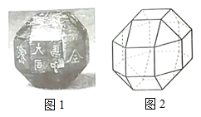
【答案】26，
【解析】由图可知第一层与第三层各有9个面，计18个面，第二层共有8个面，∴该半正多面体共有个面．
如图，设该半正多面体的棱长为，则，延长与交于点，延长交正方体棱于，由半正多面体对称性可知，为等腰直角三角形，
，，
即该半正多面体棱长为．
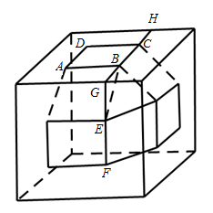
179．（2019北京文理）李明自主创业，在网上经营一家水果店，销售的水果中有草莓、京白梨、西瓜、桃，价格依次为60元/盒、65元/盒、80元/盒、90元/盒．为增加销量，李明对这四种水果进行促销：一次购买水果的总价达到120元，顾客就少付x元．每笔订单顾客网上支付成功后，李明会得到支付款的80%．
①当x=10时，顾客一次购买草莓和西瓜各1盒，需要支付__________元；
②在促销活动中，为保证李明每笔订单得到的金额均不低于促销前总价的七折，则x的最大值为__________．
【答案】①130 ；②15．
【解析】（1），顾客一次购买草莓和西瓜各一盒，需要支付元．
（2）设顾客一次购买水果的促销前总价为元，元时，李明得到的金额为，符合要求．
元时，有恒成立，即，即元．
∴的最大值为．
180．(2018江苏)已知集合，．将的所有元素从小到大依次排列构成一个数列．记为数列的前项和，则使得成立的的最小值为 ．
【答案】27【解析】所有的正奇数和()按照从小到大的顺序排列构成，在数列 中，前面有16个正奇数，即，．当时，，不符合题意；当时，，不符合题意；当时，，不符合题意；当时，，不符合题意；……；当时，= 441 +62= 503<，不符合题意；当时，=484 +62=546>=540，符合题意．故使得成立的的最小值为27．
181．（2017北京文）某学习小组由学生和教师组成，人员构成同时满足以下三个条件：
（ⅰ）男学生人数多于女学生人数；
（ⅱ）女学生人数多于教师人数；
（ⅲ）教师人数的两倍多于男学生人数．
①若教师人数为4，则女学生人数的最大值为__________．
②该小组人数的最小值为__________．
【答案】【答案】6 12【解析】设男生数，女生数，教师数为，则
①，∴，
②当时，，，，，不存在，不符合题意；
当时，，，，，不存在，不符合题意；
当时，，此时，，满足题意，∴．

182．（2017北京理）三名工人加工同一种零件，他们在一天中的工作情况如图所示，其中点的横、纵坐标分别为第名工人上午的工作时间和加工的零件数，点的横、纵坐标分别为第名工人下午的工作时间和加工的零件数，=1，2，3．
①记为第名工人在这一天中加工的零件总数，则，，中最大的是_ ___．
②记为第名工人在这一天中平均每小时加工的零件数，则，，中最大的
是______．
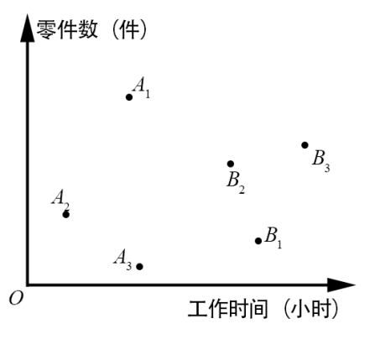
【答案】 【解析】设线段的中点为，则，其中
①由题意只需比较线段中点的纵坐标的大小即可，作图可得中点纵坐标比的中点纵坐标大，∴第一位选．
②由题意，只需比较三条线段，斜率的大小，分别作关于原点的对称点，比较直线 斜率，可得最大，∴选
183．（2016全国II文理）有三张卡片，分别写有1和2，1和3，2和3．甲，乙，丙三人各取走一张卡片，甲看了乙的卡片后说：“我与乙的卡片上相同的数字不是2”，乙看了丙的卡片后说：“我与丙的卡片上相同的数字不是1”，丙说：“我的卡片上的数字之和不是5”，则甲的卡片上的数字是________________．
【答案】1和3【解析】为方便说明，不妨将分别写有1和2，1和3，2和3的卡片记为A，B，C从丙出发，由于丙的卡片上的数字之和不是5，则丙只可能是卡片A或B，无论是哪一张，均含有数字1，再由乙与丙的卡片上相同的数字不是1可知，乙所拿的 卡片必然是C，最后由甲与乙的卡片上相同的数字不是2，知甲所拿的卡片为B，此时丙所拿的卡片为A．
184．（2016山东文理）观察下列等式：
；
；
；
；
……
照此规律，_______．
【答案】【解析】通过归纳可得结果为．
185．（2016四川文）在平面直角坐标系中，当不是原点时，定义的“伴随点”为，当是原点时，定义的“伴随点”为它自身，现有下列命题：
①若点的“伴随点”是点，则点的“伴随点”是点；
②单元圆上的点的“伴随点”仍在单位圆上；
③若两点关于轴对称，则它们的“伴随点”关于轴对称；
④若三点在同一条直线上，则它们的“伴随点”一定共线；
其中的真命题是 ．
【答案】②③【解析】对于①，令，则其“伴随点”为，而的“伴随点”为，而不是，故错误；对于②设是单位圆上的点，其“伴随点”为，则有，
∴，∴②正确；对于③设
的“伴随点”为，的“伴随点”
为，易知与关于轴对称，∴③正确；对于④，设原直线的解析式为，其中不同时为0，且为该直线上一点，的“伴随点”为，其中都不是原点，且，则，，将代入原直线方程，得，
则，由于的值不确定，∴“伴随点”不一定共线，∴④错误．
186．（2015陕西文）观察下列等式：
1－
1－
1－
……
据此规律，第个等式可为______________________．
【答案】．
【解析】观察等式知：第n个等式的左边有个数相加减，奇数项为正，偶数项为负，且分子为1，分母是1到的连续正整数，等式的右边是．
187．（2015山东理）观察下列各式：
；
；
……
照此规律，当时，
．
【答案】【解析】 具体证明过程可以是：
．
188．（2014安徽文理）如图，在等腰直角三角形中，斜边，过点作的垂线，垂足为；过点 作的垂线，垂足为；过点作的垂线，垂足为；…，依此类推，设，，，…，，则_____．
【答案】【解析】解法一 直接递推归纳；等腰直角三角形中，斜边，∴，，，．
解法二 求通向：等腰直角三角形中，斜边，
∴，，
，故=
189．（2014福建文理）若集合且下列四个关系：①；②；③；④有且只有一个是正确的，则符合条件的有序数组的个数是____．
【答案】6【解析】∵①正确，②也正确，∴只有①正确是不可能的；若只有②正确，①③④都不正确，则符合条件的有序数组为，；若只有③正确，①②④都不正确，则符合条件的有序数组为；若只有④正确，①②③都不正确，则符合条件的有序数组为，，．综上符合条件的有序数组的个数是6．
190．（2014北京文理）顾客请一位工艺师把、两件玉石原料各制成一件工艺品，工艺师带一位徒弟完成这项任务，每件原料先由徒弟完成粗加工，再由工艺师进行精加工完成制作，两件工艺品都完成后交付顾客，两件原料每道工序所需时间（单位：工作日）如下：
工序  时间  原料 | 粗加工 | 精加工
原料
原料
则最短交货期为 个工作日．
【答案】42【解析】先由徒弟粗加一工原料，6天后，师傅开始精加工原料，徒弟同时开始粗加工原料，再9天后（15天后），徒弟粗加工原料完成，此时师傅还在精加工原料，27天后，师傅精加工原料完成，然后接着精加工原料，再15天后，师傅精加工原料完成，整个工作完成，一共需要6 +21+15= 42个工作日．
191．（2014陕西文理）已知，若，则的表达式为________．
【答案】【解析】由，得，可得，故可归纳得．
192．（2014陕西文理）观察分析下表中的数据：
多面体 | 面数（） | 顶点数（) | 棱数（)
三棱锥 | 5 | 6 | 9
五棱锥 | 6 | 6 | 10
立方体 | 6 | 8 | 12
猜想一般凸多面体中，所满足的等式是_________．
【答案】【解析】三棱柱中5 +6-9 =2；五棱锥中6+6 -10 =2；立方体中6+8 -12 =2，由此归纳可得．
193．（2013陕西文理）观察下列等式：
…
照此规律， 第个等式可为 ．
【答案】1²－2²+3²－4²+…+n²=·（n∈）
【解析】观察上式等号左边的规律发现，左边的项数一次加1，故第个等式左边有 项，每项所含的底数的绝对值也增加1，一次为1，2，3，…，指数都是2，符号成正负交替出现可以用表示，等式的右边数的绝对值是左边项的底数的和，故等式的右边可以表示为·，∴第个式子可为1²－2²+3²－4²+…+=·（∈）．
194．（2013湖北文理）古希腊毕达哥拉斯学派的数学家研究过各种多边形数．如三角形数1，3，6，10，…，第个三角形数为．记第个边形数为，以下列出了部分边形数中第个数的表达式：
三角形数
正方形数
五边形数
六边形数
……
可以推测的表达式，由此计算 ．
【答案】1000【解析】观察和前面的系数，可知一个成递增的等差数列另一个成递减的等差数列，故，．
195．（2012陕西文理）观察下列不等式
，
，
……
照此规律，第五个不等式为 ．
【答案】【解析】观察不等式的左边发现，第个不等式的左边=，右边=，∴第五个不等式为．

196．（2012湖南文理）设，将个数依次放入编号为1，2，…，的个位置，得到排列．将该排列中分别位于奇数与偶数位置的数取出，并按原顺序依次放入对应的前和后个位置，得到排列，将此操作称为C变换，将分成两段，每段个数，并对每段作C变换，得到；当时，将分成段，每段个数，并对每段C变换，得到，例如，当=8时，，此时位于中的第4个位置．
（1）当=16时，位于中的第___个位置；
（2）当（）时，位于中的第___个位置．
【答案】（1）6；（2）
【解析】（1）当=16时，
，可设为，
，即为，
，即，
位于中的第6个位置；
（2）在中位于两段中第一段的第87个位置，位于奇数位置上，此时在中位于四段中第一段的第44个位置上，再作变换得时，位于八段中第二段的第22个位置上，再作变换时，位于十六段中的第四段的第11个位置上．也就是位于中的第个位置上．
197．（2011陕西文理）观察下列等式
1=1
2+3+4=9
3+4+5+6+7=25
4+5+6+7+8+9+10=49
……
照此规律，第个等式为 ．
【答案】 【解析】把已知等式与行数对应起来，则每一个等式的左边的式子的第一个数是行数，加数的个数是；等式右边都是完全平方数，
行数 等号左边的项数
1=1 1 1
2+3+4=9 2 3
3+4+5+6+7=25 3 5
4+5+6+7+8+9+10=49 4 7
…… …… ……
∴，即．
198．(2018江苏)设，对1，2，···，n的一个排列，如果当时，有，则称是排列的一个逆序，排列的所有逆序的总个数称为其逆序数．例如：对1，2，3的一个排列231，只有两个逆序(2，1)，(3，1)，则排列231的逆序数为2．记为1，2，···，n的所有排列中逆序数为的全部排列的个数．
(1)求的值；
(2)求的表达式(用表示)．
【答案】【解析】(1)记为排列的逆序数，对1，2，3的所有排列，有
，
∴．
对1，2，3，4的排列，利用已有的1，2，3的排列，将数字4添加进去，4在新排列中的位置只能是最后三个位置．
因此，．
(2)对一般的的情形，逆序数为0的排列只有一个：，∴．
逆序数为1的排列只能是将排列中的任意相邻两个数字调换位置得到的排列，∴．
为计算，当1，2，…，n的排列及其逆序数确定后，将添加进原排列，在新排列中的位置只能是最后三个位置，因此，．
当时，
，
因此，时，．
199．（2018北京）设为正整数，集合．对于集合中的任意元素和，记
．
(1)当时，若，，求和的值；
(2)当时，设是的子集，且满足：对于中的任意元素，当相同时，是奇数；当不同时，是偶数．求集合中元素个数的最大值；
(3)给定不小于2的，设是的子集，且满足：对于中的任意两个不同的元素，．写出一个集合，使其元素个数最多，并说明理由．
【解析】(1)∵，，∴
，
．
(2)设，则．
由题意知，，，∈{0，1}，且为奇数，
∴，，，中1的个数为1或3．
∴B{(1，0，0，0)，(0，1，0，0)，(0，0，1，0)，(0，0，0，1)，(0，1，1，1)，(1，0，1，1)，(1，1，0，1)，(1，1，1，0)}．
将上述集合中的元素分成如下四组：(1，0，0，0)，(1，1，1，0)；(0，1，0，0)，(1，1，0，1)；(0，0，1，0)，(1，0，1，1)；(0，0，0，1)，(0，1，1，1)．
经验证，对于每组中两个元素，，均有．
∴每组中的两个元素不可能同时是集合的元素，∴集合中元素的个数不超过4．
又集合{(1，0，0，0)，(0，1，0，0)，(0，0，1，0)，(0，0，0，1)}满足条件，∴集合中元素个数的最大值为4．
(3)设，
，则．
对于（）中的不同元素，，经验证，．
∴（）中的两个元素不可能同时是集合的元素，∴中元素的个数不超过．
取且（）．
令，则集合的元素个数为，且满足条件，故是一个满足条件且元素个数最多的集合．
200．（2017江苏）对于给定的正整数，若数列满足
对任意正整数总成立，则称数列是“数列”．
（1）证明：等差数列是“数列”；
（2）若数列既是“数列”，又是“数列”，证明：是等差数列．
【答案】【解析】证明：（1）∵是等差数列，设其公差为，则，
从而，当时，，
∴，因此等差数列是“数列”．
（2）数列既是“数列”，又是“数列”，因此，
当时，，①
当时，．②
由①知，，③
，④
将③④代入②，得，其中，∴是等差数列，设其公差为．
在①中，取，则，∴，在①中，取，则，∴，∴数列是等差数列．
201．（2017浙江文理）已知数列满足：，．
证明：当时
（Ⅰ）；
（Ⅱ）；
（Ⅲ）．
【解析】（Ⅰ）用数学归纳法证明：
当时，
假设时，，
那么时，若，则，矛盾，故．
因此
∴
因此
（Ⅱ）由得
记函数
函数在上单调递增，∴=0，
因此
故
（Ⅲ）∵，∴得
由得，∴，故．
综上， ．
202．（2017北京理）设和是两个等差数列，记
，
其中表示这个数中最大的数．
（Ⅰ）若，，求的值，并证明是等差数列；
（Ⅱ）证明：或者对任意正数，存在正整数，当时，；或者存在正整数，使得是等差数列．
【解析】（Ⅰ）易知，，且，，
∴
，
．
下面证明：对任意且，都有．
当且时，
∵且
∴．
因此对任意且，，则．
又∵，
故对均成立，从而是等差数列
（Ⅱ）设数列和的公差分别为，下面我们考虑的取值．
对，，，
考虑其中任意项且，
下面分，，三种情况进行讨论．
（1）若，则
①若，则
则对于给定的正整数而言，
此时，故是等差数列
②，则
则对于给定的正整数而言，
此时，故是等差数列
此时取，则是等差数列，命题成立．
（2）若，则此时为一个关于的一次项系数为负数的一次函数．
故必存在，使得当时，
则当时，
因此，当时，．
此时，故从第项开始为等差数列，命题成立．
（3），则此时为一个关于的一次项系数为正数的一次函数．
故必存在，使得当时，
则当时，
因此当时，．
此时
令，，
下面证明对任意正数，存在正整数，使得当时，．
①若，则取（表示不等于的最大整数）
当时，
此时命题成立．
若，则取
当时，，此时命题成立，因此，对任意正数，使得当时，．
综合以上三种情况，命题得证．
203．(2016江苏)记．对数列（）和的子集，若，定义；若，定义．例如：时，．现设（）是公比为的等比数列，且当时，．
(1)求数列的通项公式；
(2)对任意正整数（），若，求证：；
(3)设，，，求证：．
【解析】(1)由已知得．
于是当时，．
又，故，即．
∴数列的通项公式为．
(2)∵，，
∴．
因此，．
(3)下面分三种情况证明．
①若是的子集，则．
②若是的子集，则．
③若不是的子集，且不是的子集．
令，则，，．
于是，，进而由，得．
设是中的最大数，为中的最大数，则．
由（2）知，，于是，∴，即．
又，故，从而，
故，∴，即．
综合①②③得，．
204．(2016浙江理)设函数=，．证明：
(1)；
(2)．
【解析】(1)∵， 由于，有，即，∴
(2)由得，故，
∴．
由(1)得，又∵，∴，
综上，．
205．(2015湖北理)已知数列的各项均为正数，，e为自然对数的底数．
(1)求函数的单调区间，并比较与e的大小；
(2)计算，，，由此推测计算的公式，并给出证明；
(3)令，数列，的前项和分别记为，， 证明：．
【解析】(1)的定义域为，．
当，即时，单调递增；
当，即时，单调递减．
故的单调递增区间为，单调递减区间为．
当时，，即．
令，得，即．(*)
(2)；；
．
由此推测： ．(**)
下面用数学归纳法证明②．
①当时，左边右边，(**)成立．
②假设当时，(**)成立，即．
当时，，由归纳假设可得
．
∴当时，(**)也成立．
根据①②，可知(**)对一切正整数n都成立．
(3)由的定义，(**)，算术-几何平均不等式，的定义及(*)得
，即．
206．(2015江苏)已知集合，设整除或，令表示集合所含元素的个数．
(1)写出的值；
(2)当时，写出的表达式，并用数学归纳法证明．
【解析】(1)．
(2)当时，（）．
下面用数学归纳法证明：
①当时，，结论成立；
②假设（）时结论成立，那么时，在的基础上新增加的元素在，，中产生，分以下情形讨论：
1）若，则，此时有
，结论成立；
2）若，则，此时有
，结论成立；
3）若，则，此时有
，结论成立；
4）若，则，此时有
，结论成立；
5）若，则，此时有
，结论成立；
6）若，则，此时有
，结论成立．
综上所述，结论对满足的自然数均成立．
207．(2014天津理)已知和均为给定的大于1的自然数．设集合，
集合．
(1)当，时，用列举法表示集合；
(2)设，，，其中，
，．证明：若，则．
【解析】(1)当，时，，．可得，．
(2)由，，，，及，可得
．
∴，．
208．(2013江苏)设是首项为，公差为的等差数列，是其前项和．记，，其中为实数．
(1)若，且，，成等比数列，证明：；
(2)若是等差数列，证明：．
【证明】(1)若，则，，又由题，
，，
是等差数列，首项为，公差为，，又成等比数列，
，，，，，，
，（）．
(2)由题，，，若是等差数列，则可设，是常数，关于恒成立．整理得：
关于恒成立．，
，．
209．(2015湖北理) 已知数列的各项均为正数，，e为自然对数的底数．
（Ⅰ）求函数的单调区间，并比较与e的大小；
（Ⅱ）计算，，，由此推测计算的公式，并给出证明；
（Ⅲ）令，数列，的前项和分别记为，， 证明：．
【解析】（Ⅰ）的定义域为，．
当，即时，单调递增；
当，即时，单调递减．
故的单调递增区间为，单调递减区间为．
当时，，即．
令，得，即． ①
（Ⅱ）；；
．
由此推测： ． ②
下面用数学归纳法证明②．
（1）当时，左边右边，②成立．
（2）假设当时，②成立，即．
当时，，由归纳假设可得
．
∴当时，②也成立．
根据（1）（2），可知②对一切正整数n都成立．
（Ⅲ）由的定义，②，算术-几何平均不等式，的定义及①得
，即．
210．(2014江苏)已知函数，设为的导数，．
（Ⅰ）求的值；
（2）证明：对任意的，等式成立．
【解析】（Ⅰ）由已知，得
于是
∴
故
（Ⅱ）证明：由已知，得等式两边分别对x求导，得，
即，类似可得
，
，
．
下面用数学归纳法证明等式对所有的都成立．
(i)当n=1时，由上可知等式成立．
(ii)假设当n=k时等式成立， 即．
∵
，
∴．
∴当n=k+1时，等式也成立．
综合(i)，(ii)可知等式对所有的都成立．
令，可得()．
∴()．
211．（2014安徽理）设实数，整数，．
（Ⅰ）证明：当且时，；
（Ⅱ）数列满足，，
证明：．
【解析】（Ⅰ）证：用数学归纳法证明
（1）当时，，原不等式成立．
（2）假设时，不等式成立
当时，
∴时，原不等式成立．
综合（1）（2）可得当且时，对一切整数，不等式均成立．
（Ⅱ）证法1：先用数学归纳法证明．
（1）当时由假设知成立．
（2）假设时，不等式成立
由易知
当时
由得
由（Ⅰ）中的结论得
因此，即
∴当时，不等式也成立．
综合（1）（2）可得，对一切正整数，不等式均成立．
再由得，即
综上所述，
证法2：设，则，并且
，
由此可见，在上单调递增，因而当时．
（1）当时由，即可知
，
并且，从而
故当时，不等式成立．
（2）假设时，不等式成立，则
当时，即有，
∴当时原不等式也成立．
综合（1）（2）可得，对一切正整数，不等式均成立．
212．（2014重庆理）设
（Ⅰ）若，求及数列的通项公式；
（Ⅱ）若，问：是否存在实数使得对所有成立？证明你的结论．
【解析】：（Ⅰ）解法一：
再由题设条件知
从而是首项为0公差为1的等差数列，
故=，即
解法二：
可写为．因此猜想．
下用数学归纳法证明上式：
当时结论显然成立．
假设时结论成立，即．则
这就是说，当时结论成立．
∴
（Ⅱ）解法一：设，则．
令，即，解得．
下用数学归纳法证明加强命题：
当时，，∴，结论成立．
假设时结论成立，即
易知在上为减函数，从而
即
再由在上为减函数得．
故，因此，这就是说，当时结论成立．
综上，符合条件的存在，其中一个值为．
解法二：设，则
先证：…………………………①
当时，结论明显成立．
假设时结论成立，即
易知在上为减函数，从而
即这就是说，当时结论成立，故①成立．
再证：………………………………②
当时，，有，即当时结论②成立
假设时，结论成立，即
由①及在上为减函数，得
这就是说，当时②成立，∴②对一切成立．
由②得，即
因此
又由①、②及在上为减函数得，即
∴解得．
综上，由②③④知存在使对一切成立．
213．（2012湖北理）（Ⅰ）已知函数，其中为有理数，且．求的最小值；
（Ⅱ）试用（Ⅰ）的结果证明如下命题：设，为正有理数．若，则；
（Ⅲ）请将（Ⅱ）中的命题推广到一般形式，并用数学归纳法证明你所推广的命题．
注：当为正有理数时，有求导公式．
【解析】（Ⅰ），令，解得．
当时，，∴在内是减函数；
当 时，，∴在内是增函数．
故函数在处取得最小值．
（Ⅱ）由（Ⅰ）知，当时，有，即 ①
若，中有一个为0，则成立；
若，均不为0，又，可得，于是
在①中令，，可得，
即，亦即．
综上，对，，为正有理数且，总有． ②
（Ⅲ）（Ⅱ）中命题的推广形式为：
设为非负实数，为正有理数．
若，则． ③
用数学归纳法证明如下：
（1）当时，，有，③成立．
（2）假设当时，③成立，即若为非负实数，为正有理数，
且，则．
当时，已知为非负实数，为正有理数，
且，此时，即，于是
=．
因，由归纳假设可得
，
从而．
又因，由②得
，
从而．
故当时，③成立．
由（1）（2）可知，对一切正整数，所推广的命题成立．
说明：（Ⅲ）中如果推广形式中指出③式对成立，则后续证明中不需讨论的情况．
214．（2011湖南理）已知函数，．
（Ⅰ）求函数的零点个数，并说明理由；
（Ⅱ）设数列{}（）满足，，证明：存在常数，使得对于任意的，都有≤ ．
【解析】（Ⅰ）由，而，
的一个零点，且在（1，2）内有零点．
因此至少有两个零点．
解法1：记则
当上单调递增，则内至多只有一个零点．又∵内有零点，∴内有且只有一个零点，记此零点为；当时，
∴，
当单调递减，而内无零点；
当单调递减，而内无零点；
当单调递增，而内至多只有一个零点．
从而内至多只有一个零点．
综上所述，有且只有两个零点．
解法2：由，则
当从而上单调递增，
则内至多只有一个零点，因此内也至多只有一个零点．
综上所述，有且只有两个零点．
（Ⅱ）记的正零点为
（1）当
而
由此猜测：．下面用数学归纳法证明．
①当显然成立．
②假设当时，由
因此，当成立．
故对任意的成立．
（2）当，由（I）知，上单调递增，则，
即，
由此猜测：，下面用数学归纳法证明，
①当显然成立；
②假设当成立，则当时，由，
因此，当成立，故对任意的成立．
综上所述，存在常数，使得对于任意的

